Тема: Гамил Афзал. “Туган җиреңнән китмә” шигыре. Разил Вәлиев. “Туган телдә дәшсәм генә” шигыре. Мөдәрис Әгъләмов турында кыскача белешмә. “Матурлык минем белән” шигыре.Тормышта гүзәллек.
Исәнмесез, укучылар! Укыр өчен шигырьләр, танышыр өчен шагыйрьләрнең тормыш юлы бирелә.
Кулыгызда дәреслек юк, компьютер, ноутбуктан ача – ссылка куям электрон дэреслеккә. Телефоннан ачмый, керә күрмәгез. Ачмаса, скриншотны куям, шуннан укый аласыз.
https://magarif-vakyt.ru/elektronnye-uchebniki-online-versija/
Татар әдәбияты. 5 нче сыйныф.  (Татарская литература. 5 класс.)  В двух частях | Ф.Ф. Хәсәнова,  Г.М. Сафиуллина,  М.Я. Гарифуллина | Часть 1  Часть 2

2 нче кисәктә 92-93 нче битләр.
1 нче кисәктә 115 нче бит.
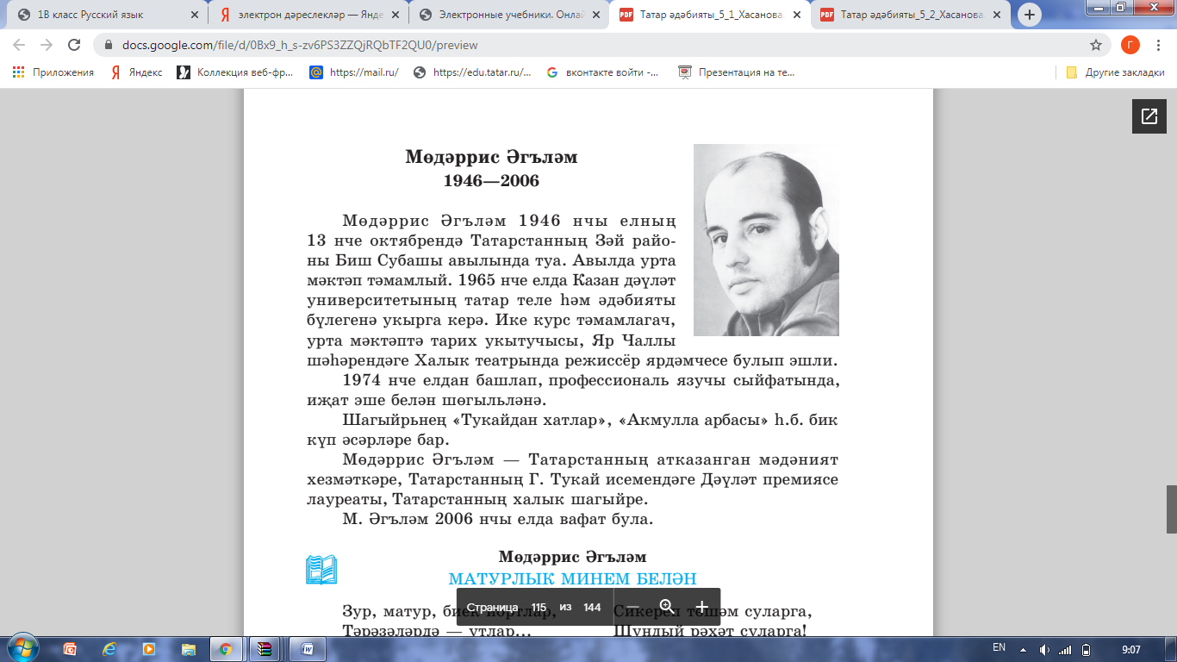

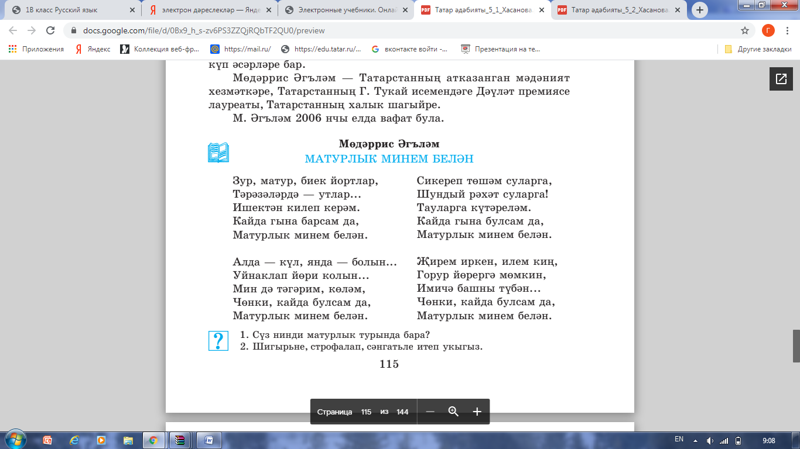

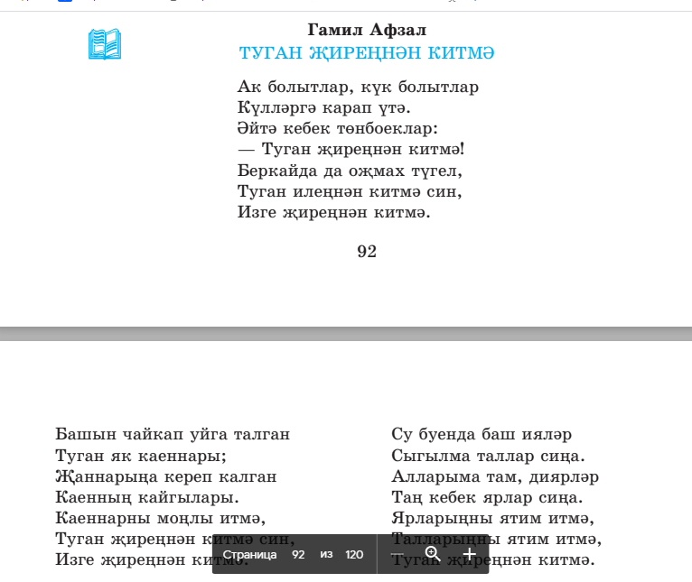

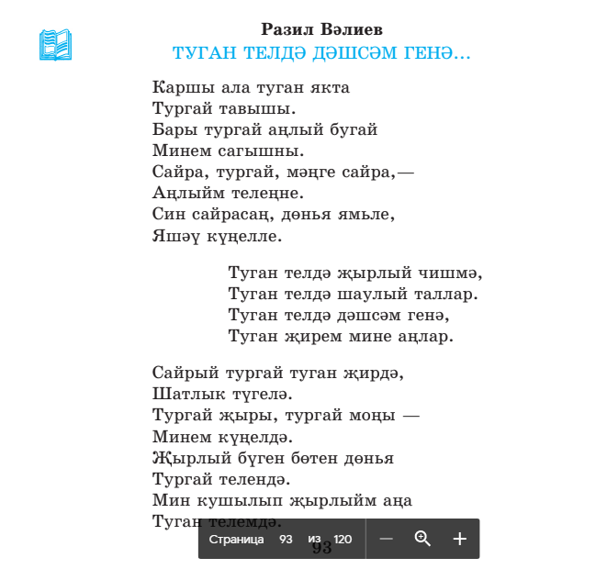

Укучылар, өч шигырьдә дә нәрсә турында сүз бара? Сезгә кайсы шигырь аеруча ошады? Сәнгатьле укырга өйрәнегез. Үзегезгә ошаган шигырь буенча түбәндәге сорауларга җавап бирегез:
-Сезгә шигырь кайсы ягы белән ошады? Анда нәрсә турында әйтелә?
Сез автор шигырь аркылы безгә нәрсә әйтергә теләгән дип уйлыйсыз?

Өй эше: дәфтәрдә число язарга. Сорауларга җавапны дәфтәрдә язарга. Миңа группага җибәрергә. Сау булыгыз, укучылар! Авырмагыз!

